PRESS KIT

PONGO CALLING
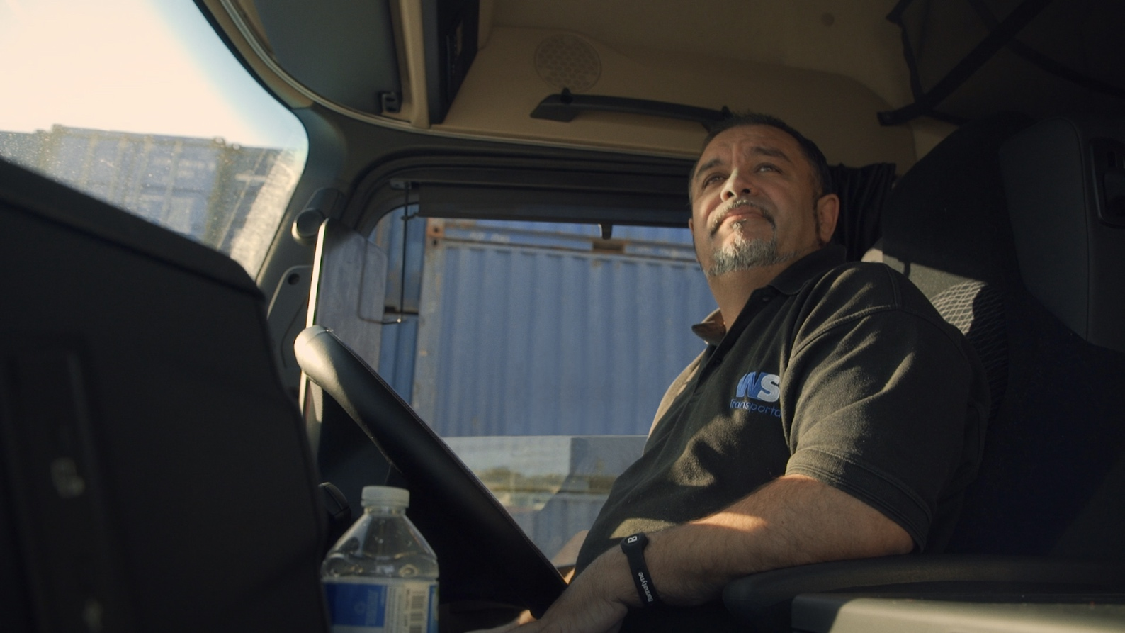

Scénář, kamera, režie
Tomáš Kratochvíl
Producenti
Radim Procházka / PRODUKCE RADIM PROCHÁZKA, Kuli Film, CZ
Barbara Janišová Feglová / HITCHHIKER Cinema, SK
Koproducenti
David John Evans / bak, UK
Věra Krincvajová, Petr Kubica / Česká televize
Tibor Horváth / Rozhlas a televízia Slovenska
Střih
Marek Bihuň
Hudba
Jonatan Pastirčák

Zvuk
Václav Flegl, Petr Plechač, Richard Fulek, Michal Džadoň, Michal Gábor, Adam Levý, Vojtěch Knot
Zvukový design a mix
Michal Horváth
Dramaturgie
Vít Klusák, Ingrid Mayerová
Konzultanti
Vadim Jendreyko, Phil Jandaly
Produkce
Nicole Brlej, Petra Kupková, Michal Jiřinec, Karolína Nováková, Ondřej Lukeš
Ve filmu vystupují
Štefan Pongo, Iveta Pongová, David Pongo, Marek Pongo, Ivetka Pongová
a další

Tomáš Kratochvíl (* 1983) vyrostl na vsi na Vysočině. Absolvoval Fakultu humanitních studií Univerzity Karlovy a rok strávil na katedře střihové skladby FAMU. Jako režisér se podílel na hraném celovečerním filmu Hives (2012), který je výsledkem spolupráce pěti evropských filmových škol a byl uveden mimo jiné na festivalu v San Sebastianu. Jako dokumentarista se Tomáš Kratochvíl profiloval snímkem Gadžo (2014), autorským filmovým deníkem o půlročním pobytu mezi Romy ve vyloučené lokalitě v Předlicích. Celovečerní snímek Češi proti Čechům (2015), který je jeho volným pokračováním, získal zvláštní uznání poroty na mezinárodním festivalu v Jihlavě a zvítězil na festivalu AKE DIKHEA? v Berlíně. Sociální a rasové problematice a zároveň legislativním procesům se věnuje dokument Ubytovny (2015). Snímek Uprchlíci (2016) pojednává o situaci na hranicích Turecka s tzv. Islámským státem a také o pašeráckém byznysu na tureckém pobřeží. Autor se sám vydával za uprchlíka a skrytou kamerou zachytil složité vyjednávání s pašeráky a cestu na gumovém člunu přes moře. Dokument Spolužáci (2017) zkoumá pomocí dialogů autora s jeho bývalými spolužáky z vesnické základky rozdělení české společnosti. Nedávno Tomáš Kratochvíl dokončil časosběrný celovečerní dokument o rodině českých Romů ve Velké Británii. Pod názvem Pongo Calling (2022) měl světovou premiéru na festivalu v Sheffieldu a získal mimo jiné ocenění Trilobit – Moc bezmocných.

OTÁZKY PRO REŽISÉRA TOMÁŠE KRATOCHVÍLA
Jaká témata bys chtěl, aby film Pongo Calling v divácích otevíral, a jak může tvůj film přispět do veřejné diskuse?
Chtěl bych, aby byla zviditelněna romská většina: jsou to běžní pracující lidé bez existenčních problémů a bez mnoha charakteristik, které Romům stereotypně připisujeme. Lidé, kteří by chtěli v České republice a na Slovensku žít normální život, ale systémový rasismus jim to stále neumožňuje. A tak se mnozí z nich stěhují na Západ a naše společnost o ně přichází.

Čím tě jako tvůrce zaujal Štefan Pongo a jeho rodina, proč ses o něm rozhodl natočit film?
Štefan a celá jeho rodina byli od samého začátku otevření, upřímní a přirození. Nejdříve jsem se však obával jejich přílišné „spořádanosti“ a podle mého názoru přehnaného soustředění se na pracovní život. Přemýšlel jsem, jestli to nebude nuda. Potom však přišla Pištova aktivistická angažovanost, která narušila rodinnou harmonii, a do filmu se dostaly nevšední situace.

Vnímáš rozdíl v přístupu státu k romské komunitě ve Velké Británii, v České republice a na Slovensku?
Velká Británie nemá k romské komunitě žádný speciální přístup. Pro Brity jsou Romové vzhledem k počtu menšin, které tam žijí, pod jejich rozlišovací schopností. Pravidla jsou tam nastavena pro všechny stejně. Jsou sice poměrně přísná, ale zároveň spravedlivá a transparentní. Samozřejmě, je zde určitě i dynamika, kterou já z pohledu návštěvníka nevidím. Zdá se mi však, že hlavní rozdíly jsou: do důsledků uplatňovaný antidiskriminační zákon, inkluzivní vzdělávací systém, ale i celkový étos společnosti a atmosféra sounáležitosti.

Proč mají diváci jít do kina na Pongo Calling?
Myslím si, že ten film je zábavný, Pongovi jsou vtipní a je tam spousta humorných scén. Lidé se při projekcích dost smějí. Obsahuje ale i pasáže, kdy díky identifikaci s hrdiny zažijete pocit ponížení od rasistů – ať jimi jsou ochranka na diskotéce, nebo český prezident. A ve scénách z osad na východě Slovenska pak můžete být společně se Štefanem v šoku z toho, kam až může rasismus zajít, když je aplikován po generace. Nicméně ten film je hlavně o lásce a naději. Hlavní emocí, kterou na divácích vidím, když se v sále rozsvítí, je dojetí.

VYJÁDŘENÍ PRODUCENTŮ

Radim Procházka – PRODUKCE RADIM PROCHÁZKA, Kuli Film, Česká republika
Film ukazuje, jak si rodina Pongových našla v Británii nový domov. Na rozdíl od České republiky se tam cítí bezpečně, pilně pracují, budují si kariéry. Přál bych si, aby i náš film trochu přispěl k tomu, že se jednou budou Romové podobně cítit i u nás.

Barbara Janišová Feglová – HITCHHIKER Cinema, Slovenská republika
Pohled současného diváka na romské téma je přesycen mnoha klišé, každoročně vznikají „zásadní romské filmy“, a přitom stále víme málo. My nabízíme realitu, ve které Romové mluví bezvadnou angličtinou, studují a pracují a hlavní hrdina je aktivista.

Dave Evans – bak, Velká Británie
Tomášův projekt mě ihned zaujal tím, že se zaměřuje na většinou nevyřčený sociální fenomén – úspěšnou emigraci mnoha tisíců Romů ze střední a východní Evropy. Pongo Calling je opravdu jedinečný příběh, který si zaslouží, aby se s ním seznámilo co nejvíce diváků.

POHLED ODBORNÍKA

Vedle úsilí nabourat zažité interpretační stereotypy romského etnika sledujeme rodinný příběh těch, kteří v nové domovině nově definují svou identitu a nacházejí poslání v integrované Evropě. Paradoxně v tom, že se vracejí pomáhat tam, odkud přišli. Jejich vlastní putování na Západ je typickou migrační trasou. Mezikulturní filmová zkušenost nabízí tvůrcům i divákům prostor porozumět jinakosti. Toto je z hlediska naší civilizační zkušenosti velmi důležité, neboť je přirozené, že obrazy druhých reflektují i ​​obrazy nás samotných.

- René Lužica, etnolog, romista, Ústav romologických studií FSVZ Univerzity Konstantina Filozofa v Nitře

PROFILY PRODUKČNÍCH SPOLEČNOSTÍ

Kuli Film / PRODUKCE RADIM PROCHÁZKA
V roce 2019 založená produkce vytváří profesní zázemí pro producenta Radima Procházku. V nové společnosti navazuje na úspěšnou patnáctiletou činnost pod značkou PRODUKCE RADIM PROCHÁZKA. Rok 2022 byl rokem mnoha premiér. Festival Anifilm uvedl v květnu krátký film Davida Soukupa GREGOR MENDEL A TAJEMSTVÍ HRÁŠKU, červnový Sheffield Doc Fest dokument PONGO CALLING a červencový MFF Karlovy Vary krátký film BARCAROLE Igora Chmely. Aerofilms v srpnu uvedl do kin wildlife PLANETA PRAHA, volné pokračování úspěšné PLANETY ČESKO. V česko-portugalské koprodukci dokončuje produkce krátký film Jana Cechla LAWRENCE Z MORÁVIE, loutkový anidok o slavném moravském objeviteli arabského světa a knězi Aloisi Musilovi. Jako minoritní koproducent se účastní natáčení slovensko-maďarsko-českého projektu známého maďarského filmového básníka a rebela Gyuly Nemese BLOUZNIVCI. Ve výrobě je krátký hraný film Lukáše Masnera CENA PŘÍBĚHU, historicky první česko-grónská koprodukce.

HITCHHIKER Cinema
HITCHHIKER Cinema je nezávislá produkční společnost, kterou v roce 2012 založila producentka Barbara Janišová Feglová. Její portfolio tvoří zejména dokumentární filmy a televizní cykly. Ve svých aktivitách se soustřeďuje na vývoj kreativních autorských projektů a produkci filmů. Zaměřuje se na nekomerční projekty, podporu angažovaných tvůrců a vyhledávání témat se společenským přesahem.

bak
Tato mezinárodní kampaňová agentura a produkční společnost sídlí ve Velké Británii a působí v Cardiffu, Istanbulu a Berlíně. Kreativní ředitel Memet Ali Alabora je známou osobností a aktivistou ve světě filmu a televize v Istanbulu a Velké Británii. Dave Evans, kreativní producent, je oceňovaný (BAFTA) producent a režisér, který pracoval pro všechny hlavní vysílací společnosti ve Velké Británii. Agentura bak se zaměřuje na projekty, které mají potenciál na pozitivní společenský dopad.

Producent – Radim Procházka, radim@radimprochazka.com
PR – Tomáš Kratochvíl, i.t@seznam.cz
Distribuční servis – Veronika Zapatová, veronika@radimprochazka.com, +420 734 312 990

